Título
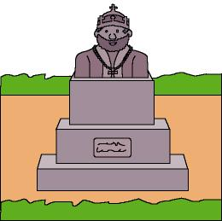

Nuestros monumentos

Fomentamos

- Valoración de los elementos del entorno
- Cuidado
- Observación

Respeto
Desarrollo de la actividad

El profesor pedirá a los adultos responsables de los niños que recorten de revistas o busquen fotografías de monumentos característicos de su ciudad o país.

Si es posible, los adultos saldrán de paseo con el niño por su entorno más próximo a ver los monumentos más característicos y le realizarán una fotografía.

Los niños traerán a clase las fotos o recortes de revistas de los monumentos propios de su ciudad o país que sus papás les han enseñado.

Cada niño mostrará y comentará lo que les han contado sus papás sobre los monumentos que aparecen en sus fotografías.

El profesor comentará con los niños sobre el respeto a los monumentos y a los entornos en los que se encuentran para que se conserven de forma adecuada y todos los que los visiten puedan disfrutar de ellos y valorarlos.

Con todas las fotografías, los niños con la ayuda del profesor, realizarán un mural y lo colocarán en un lugar visible del centro para que todos los niños del colegio puedan observarlo.

Un día se reunirán con los niños de otras clases que lo deseen y les explicarán lo que saben de cada monumento.

